Краткая характеристика фондов музея, объём материалов, посвященных истории школы:
Характеристика помещения - кабинет площадью - 48 м².
Материальное обеспечение музея (мебель, оборудование, ТСО) – столы, стенды, шкафы, магнитофон, ноутбук.
В музее собран материал по истории деревни, о жизни и быте чувашей, о создании и развитии школы. Фотографии выпускников школы и фронтовиков. Оформлены стенды и фотоальбомы об учителях – участниках ВОВ, летопись школы и села, выпускники школы – труженики производства.
Наиболее ценные экспонаты основного фонда: фотографии, письма, военные документы, ордена и медали, атрибутика, утварь и посуда.

Музейная документация.
- Книга учета основного фонда (инвентарная книга)
- Книга учета научно-вспомогательного фонда
- Картотека
- Книга учета массовых мероприятий
- Книга отзывов
- Приказ директора образовательного учреждения об открытии музея и назначении руководителя школьного музея
- Текущий и перспективный планы работы музея
- Тематико-экспозиционный план
- Тексты экскурсий, лекций, бесед, сценарии массовых мероприятий

Разделы музея.
- Директора школы.
- Летопись школы.
- Учителя и ученики школы, погибшие в годы ВОВ.
- «Никто не забыт, ничто не забыто».
- Учителями славится Россия!
- Учениками гордится школа!
- «Воины – интернационалисты».
- «Быт жителей Родного края» («Преданья старины глубокой», «Как жили наши предки»).
- Памятная доска, посвящённой ученикам нашей школы, погибшим при исполнении интернационального долга.

- Директора школ
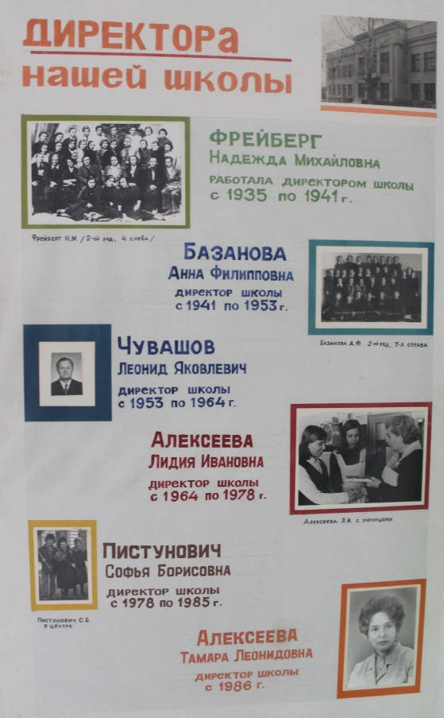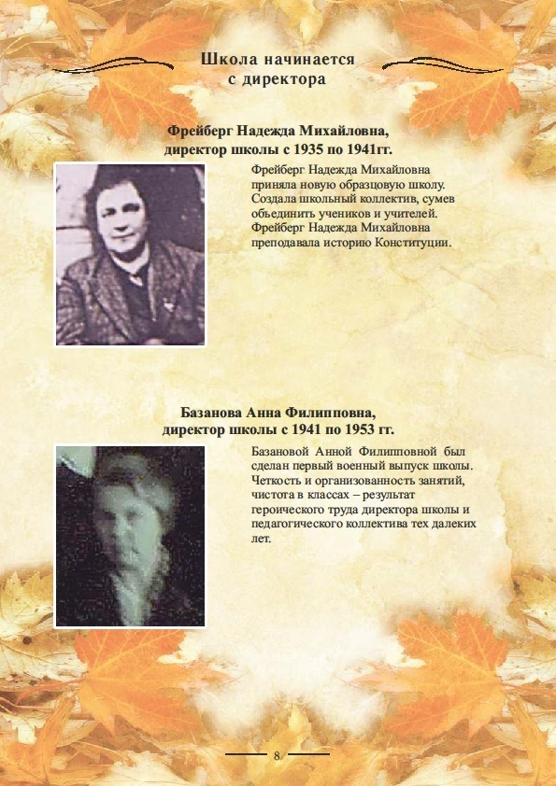

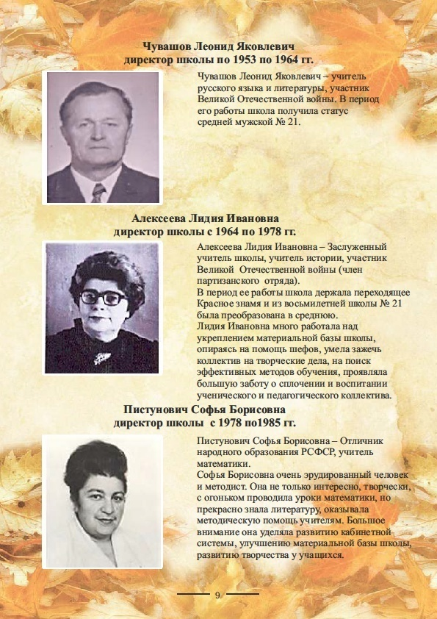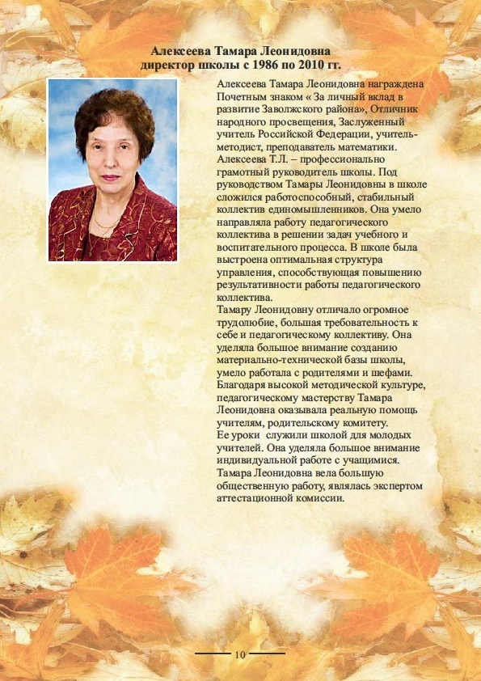
- Учителями славится Россия
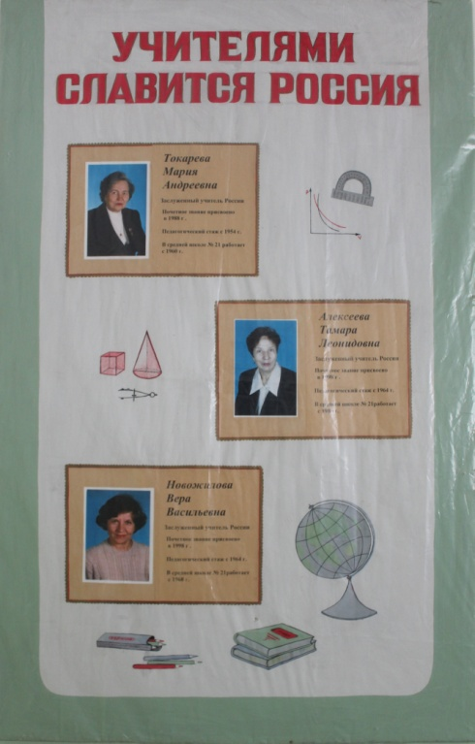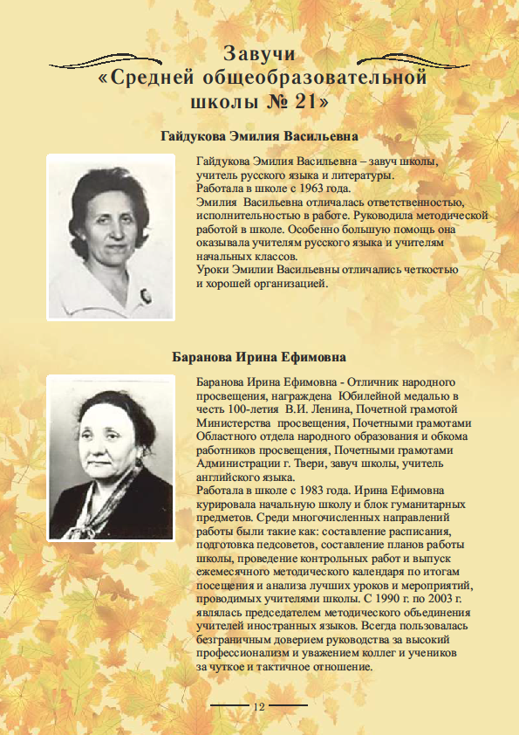
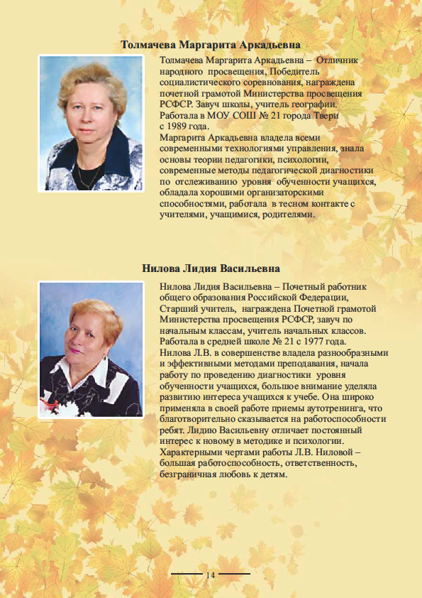
- Летопись школы.
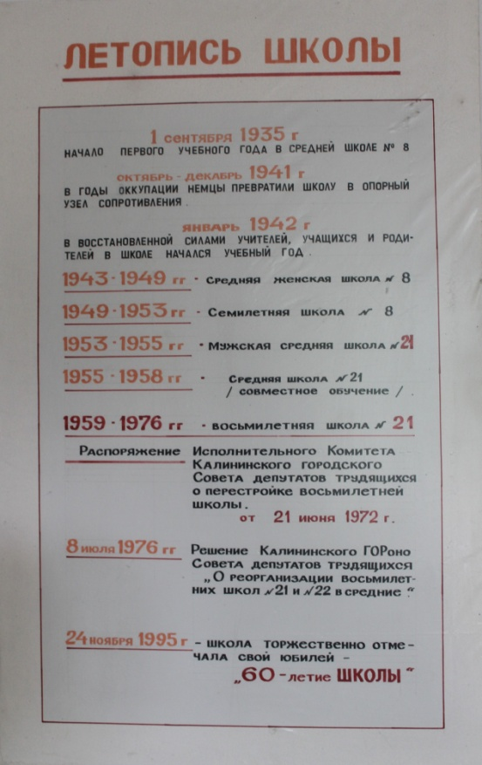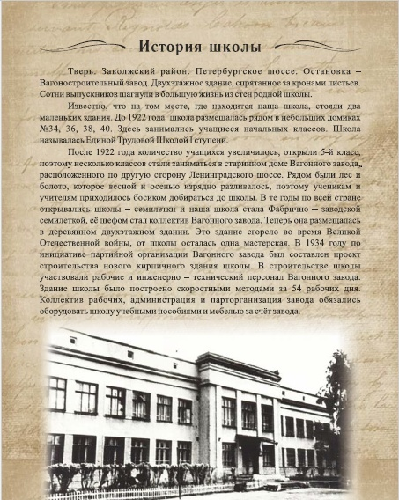
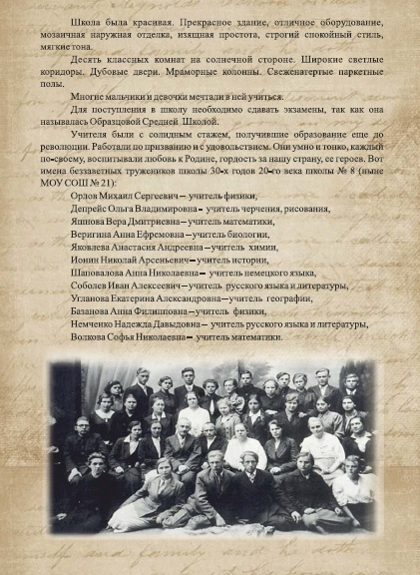
- Учителя и ученики, погибшие в годы ВОВ. 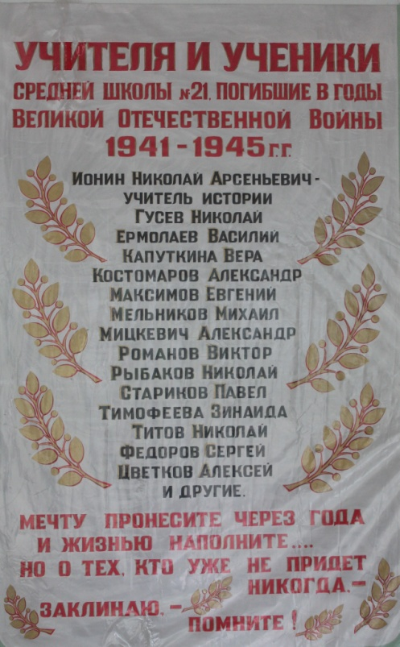

- Учителя нашей школы.

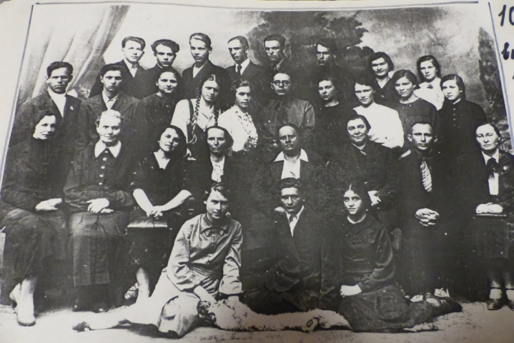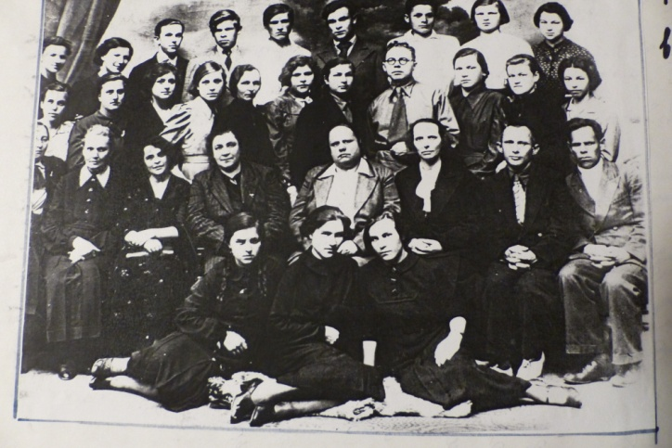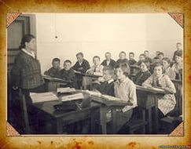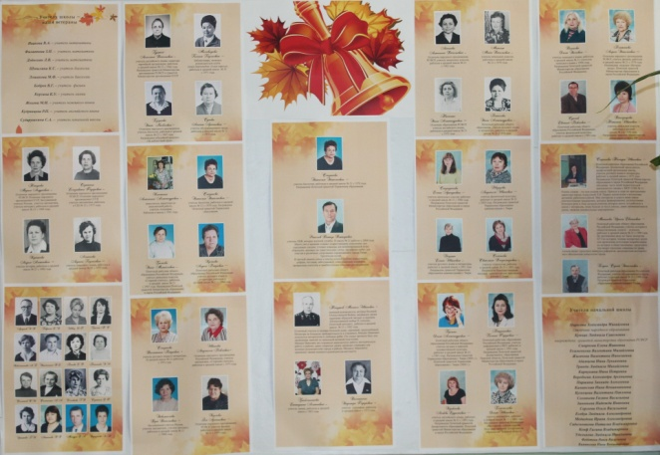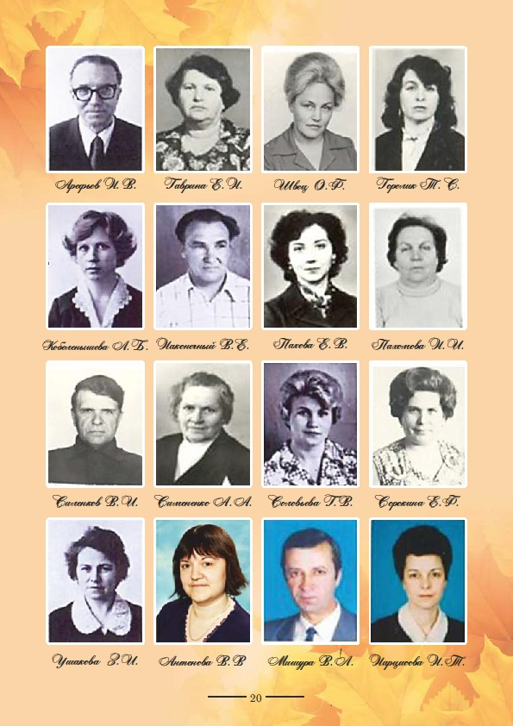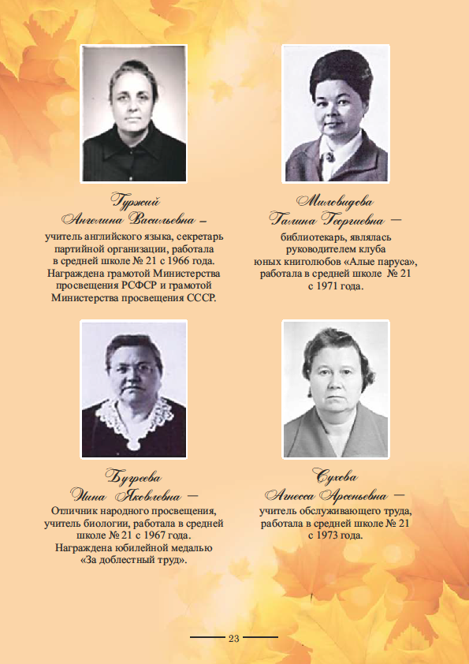
- Учениками гордится школа.
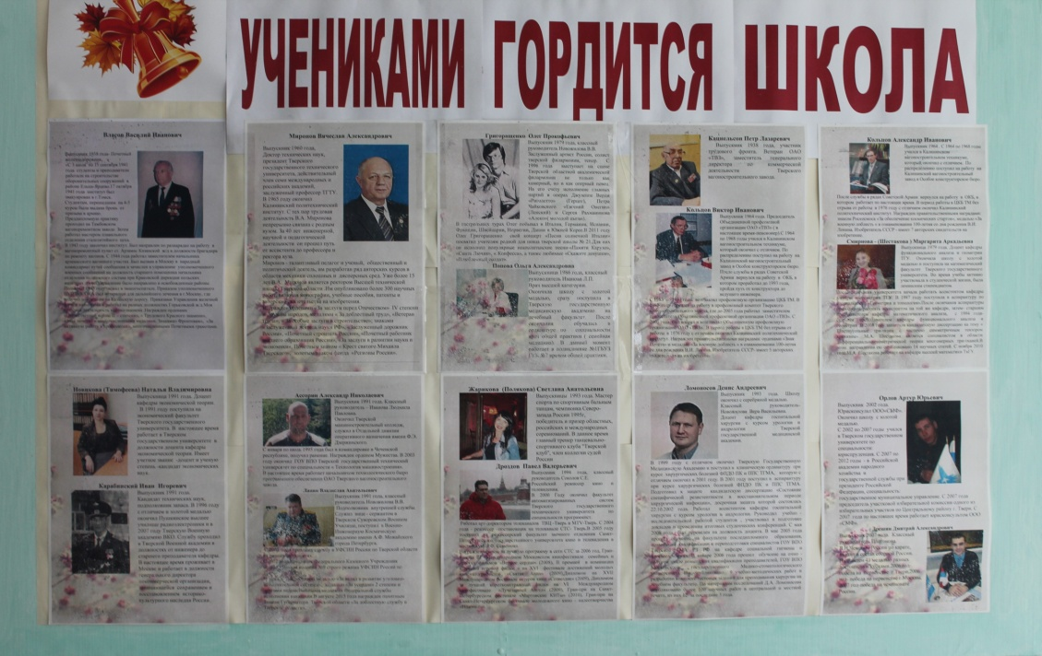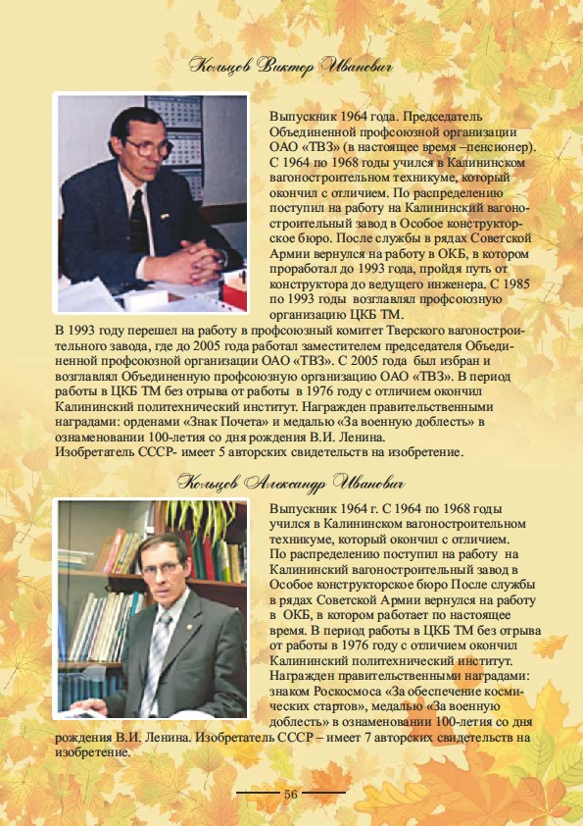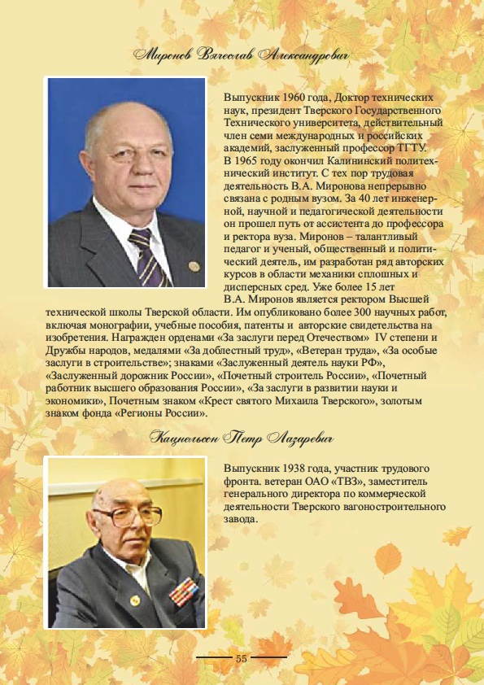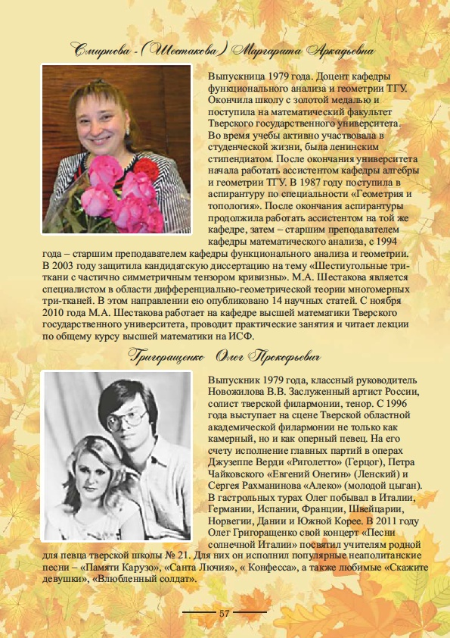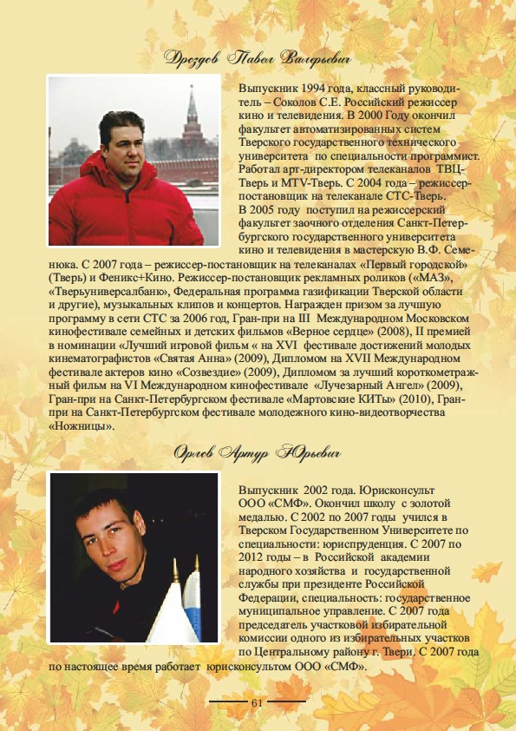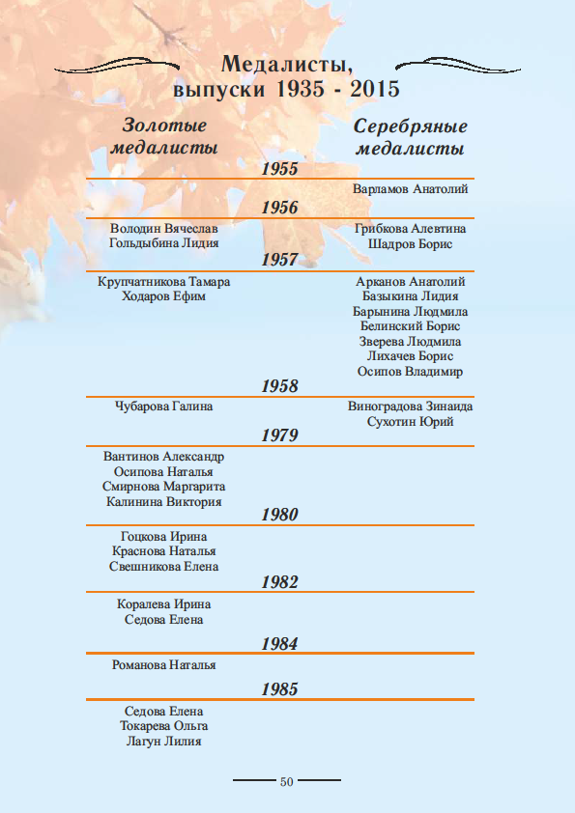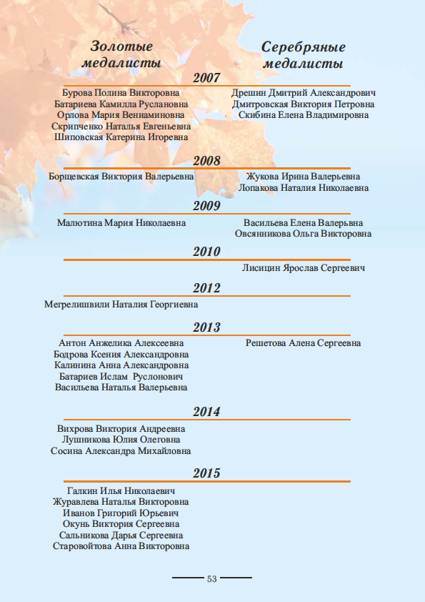
- Никто не забыт и ничто не забыто. 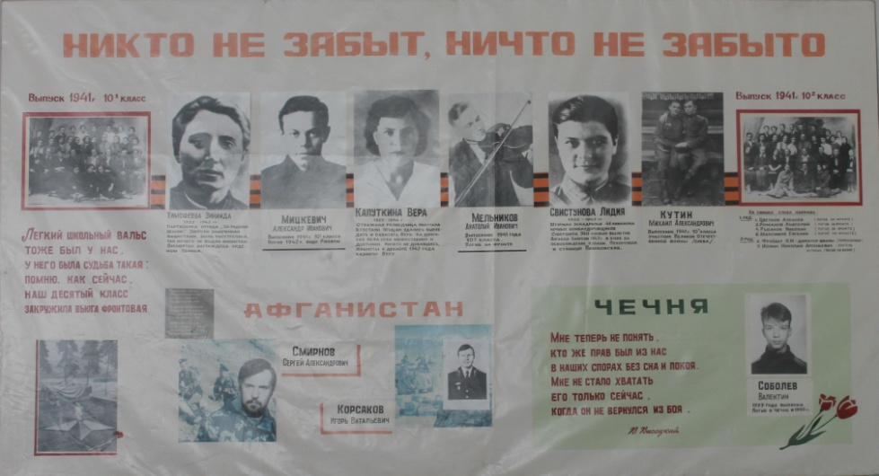
Памятная доска, посвящённая ученикам нашей школы, погибшим при исполнении интернационального долга".

1. Стенды: "Никто не забыт, ничто не забыто", "Директора школы", "Учениками гордится школа", Учителями славится Россия", Учителя и ученики, погибшие в годы ВОВ", "Воины - интернационалисты".
2. Витрины: "ВОВ в нашем городе, экспонаты по военной истории края" (и их этикетаж) 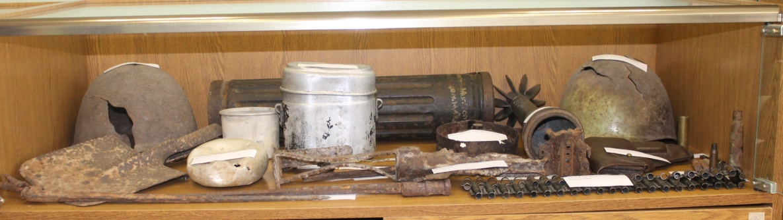, "Выставка книг, подаренных школе", "Быт жителей родного края - экспонаты и предметы быта, материальной и духовной культуры", 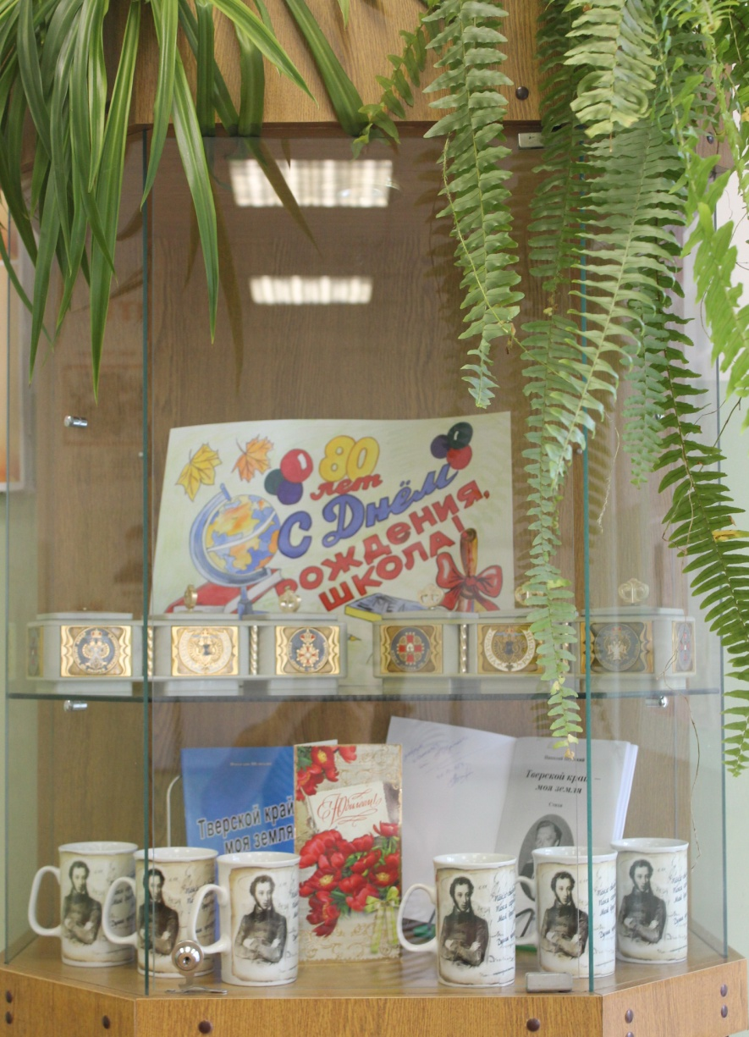 а 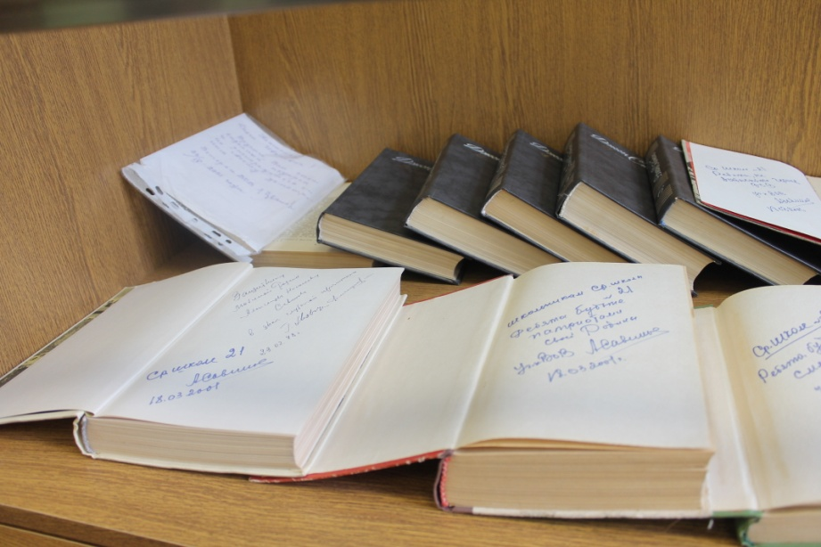 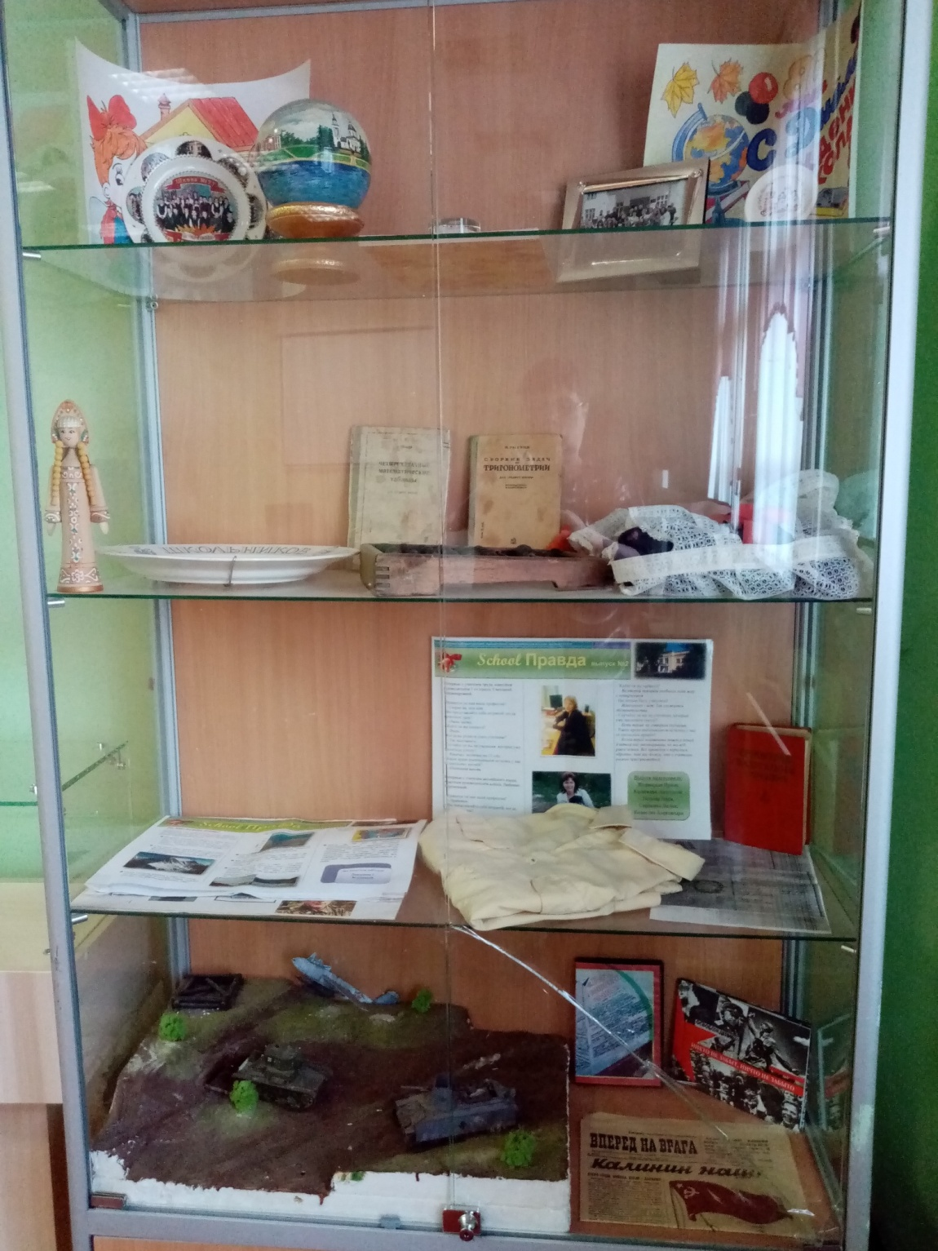
Альбомы исторической хроники и летописи школы, комплект символики (флаг, герб, аудиозапись гимна), Быт жителей родного края. 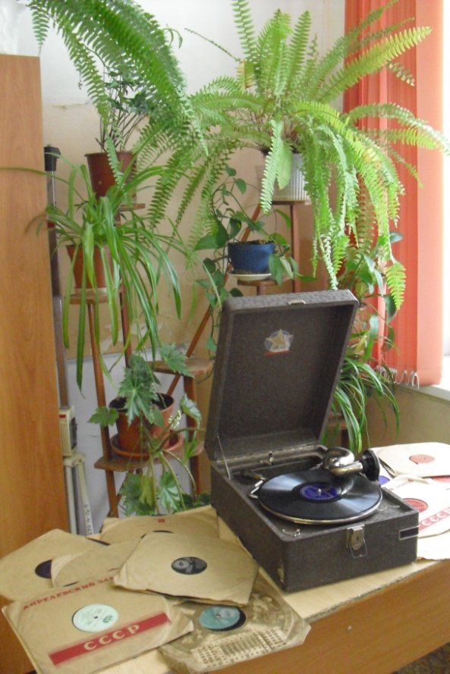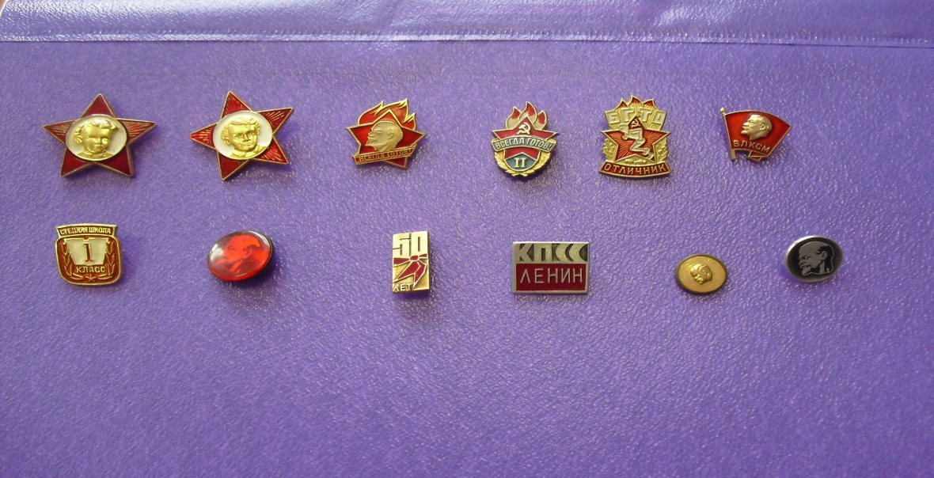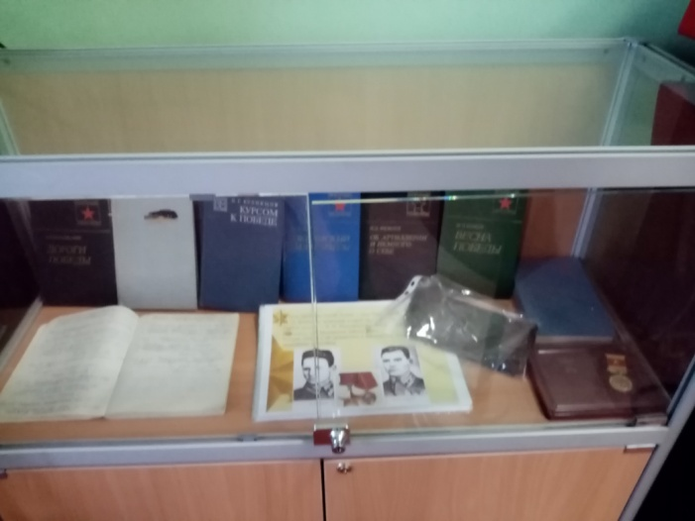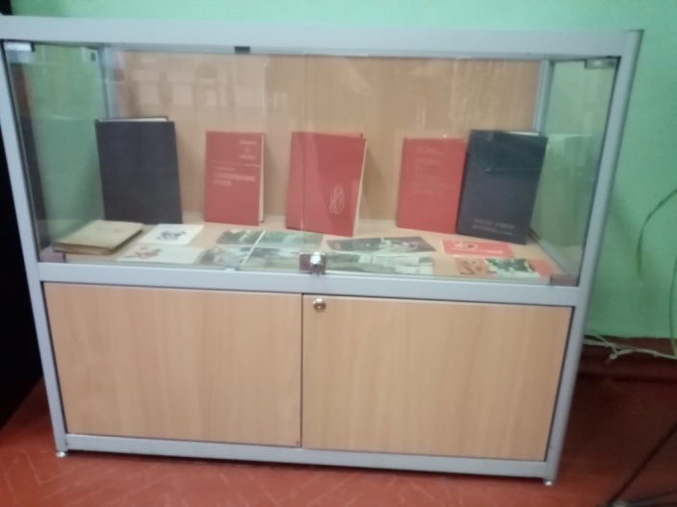
3. Книга учёта фондов (инвентарная книга)
4. Фотографии, письма, газеты и листовки времён войны и послевоенного периода 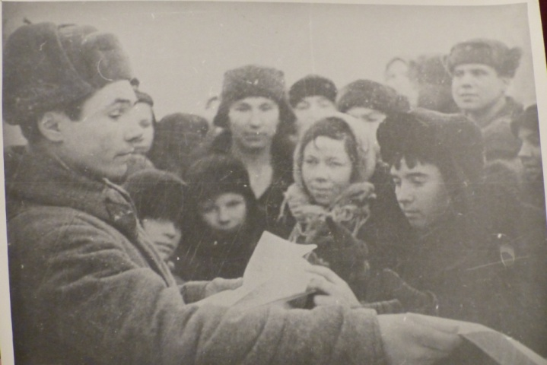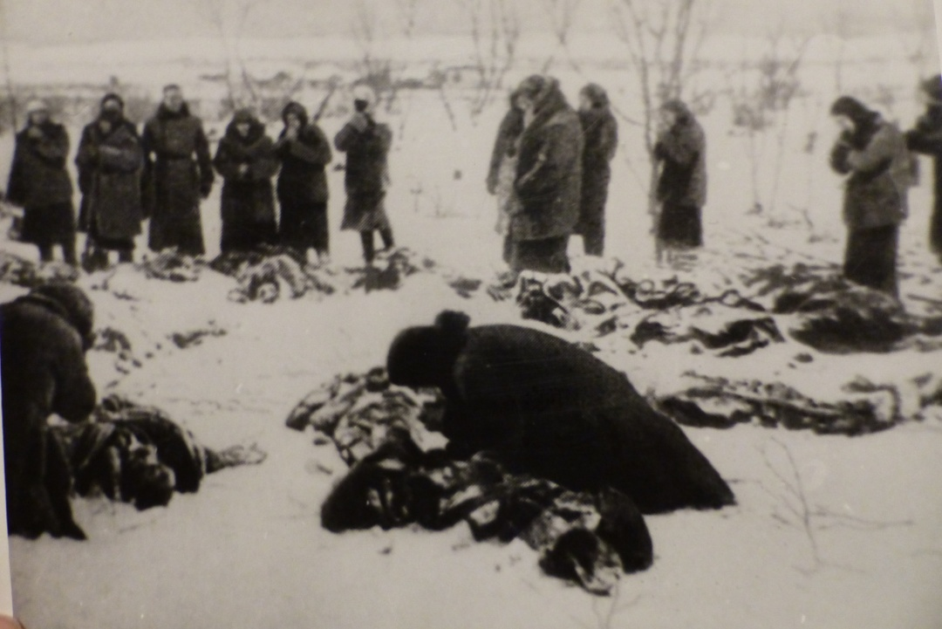 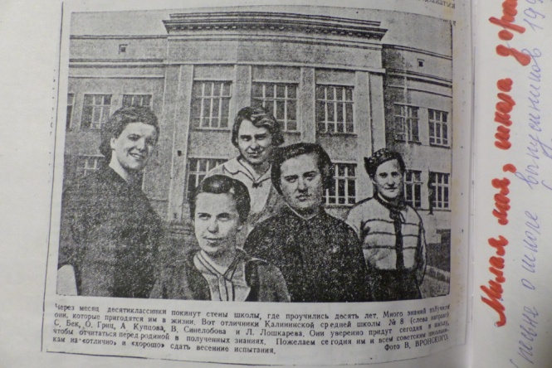 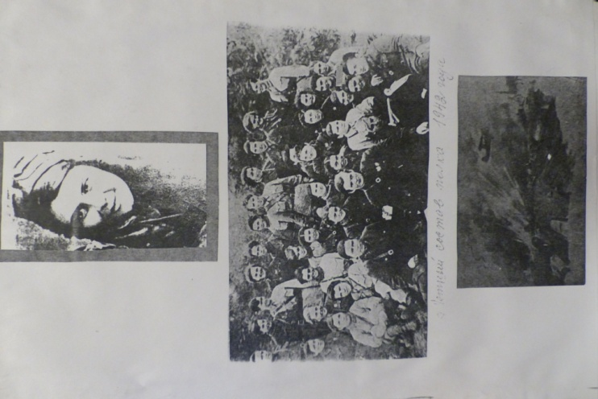 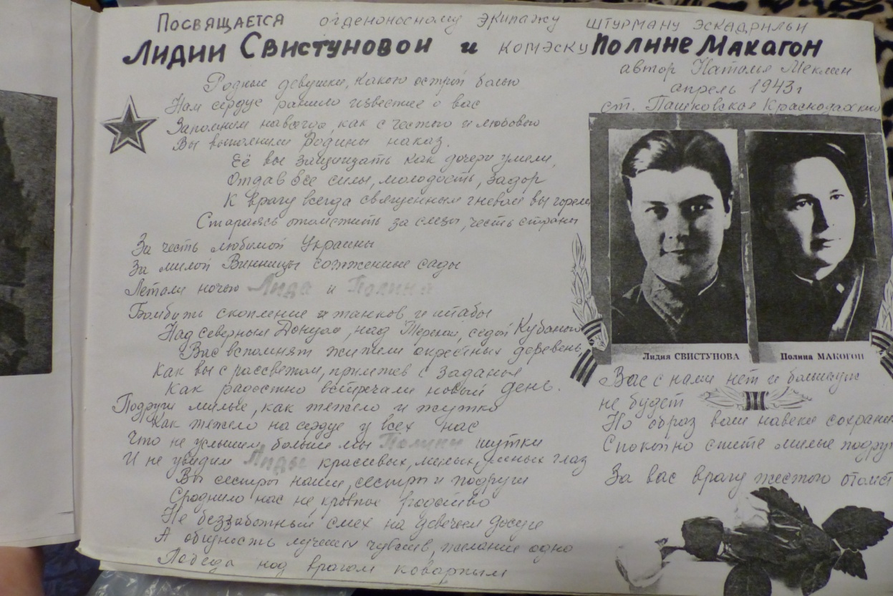 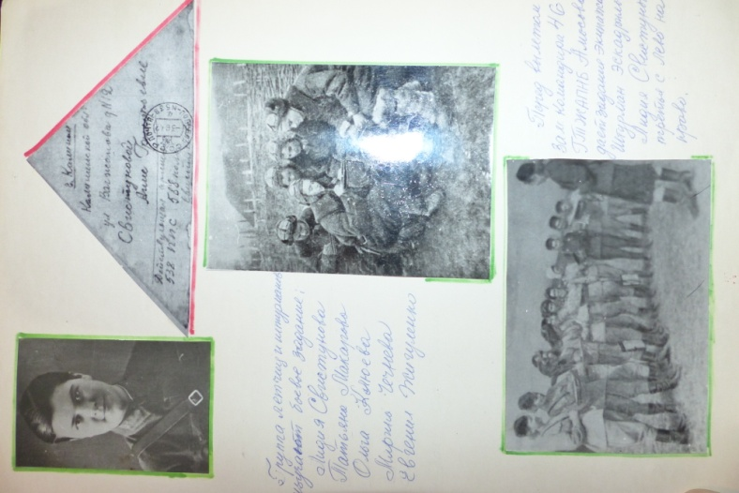 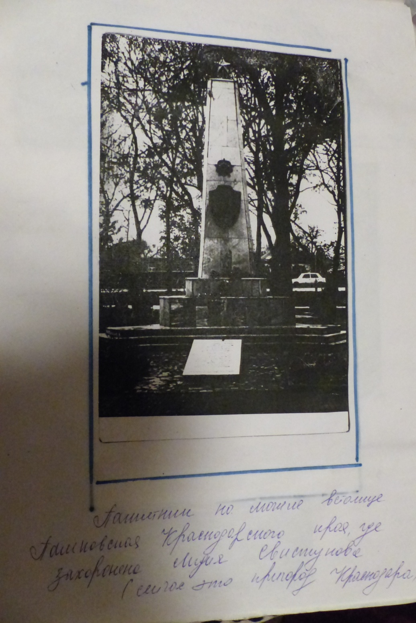 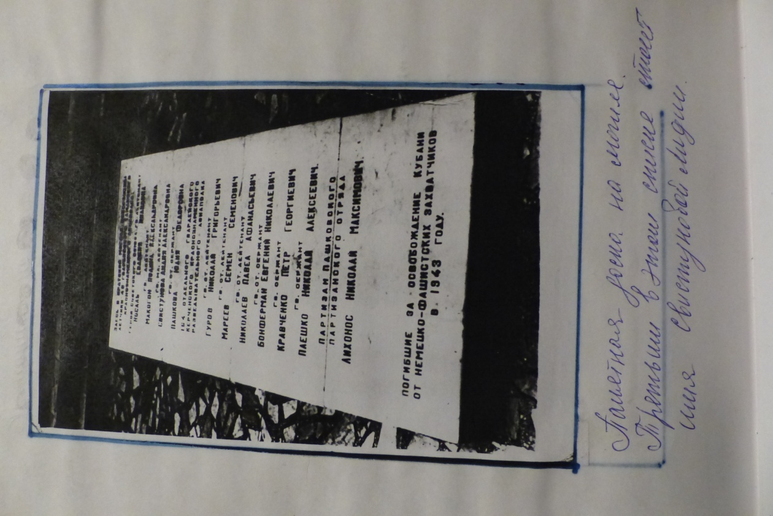 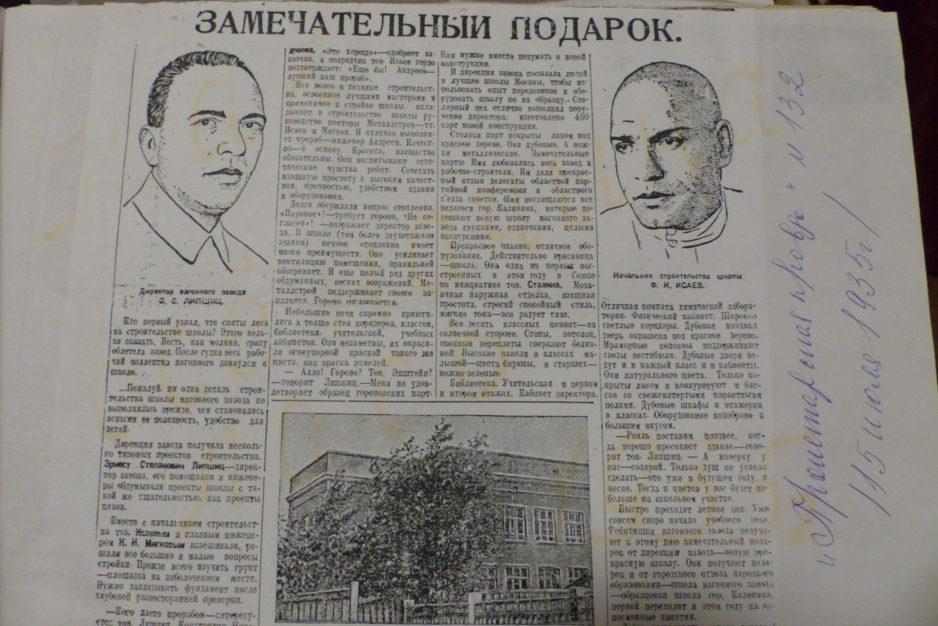 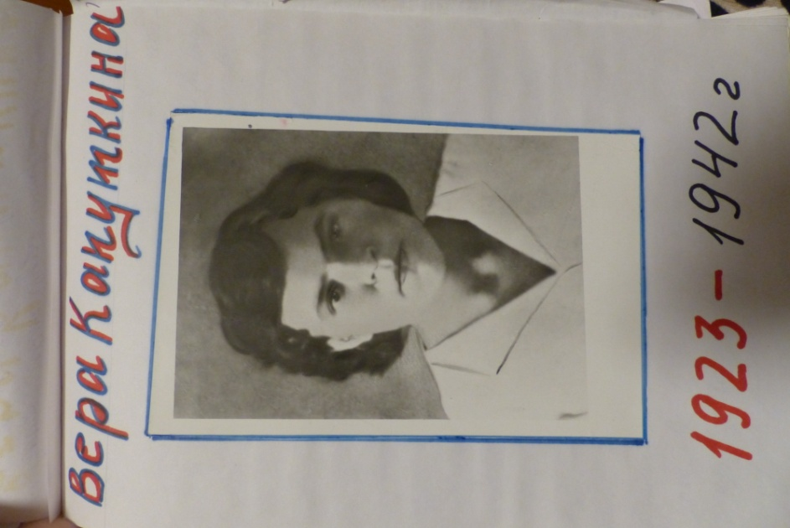 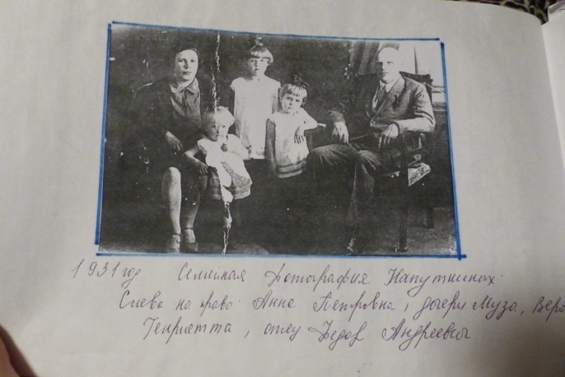 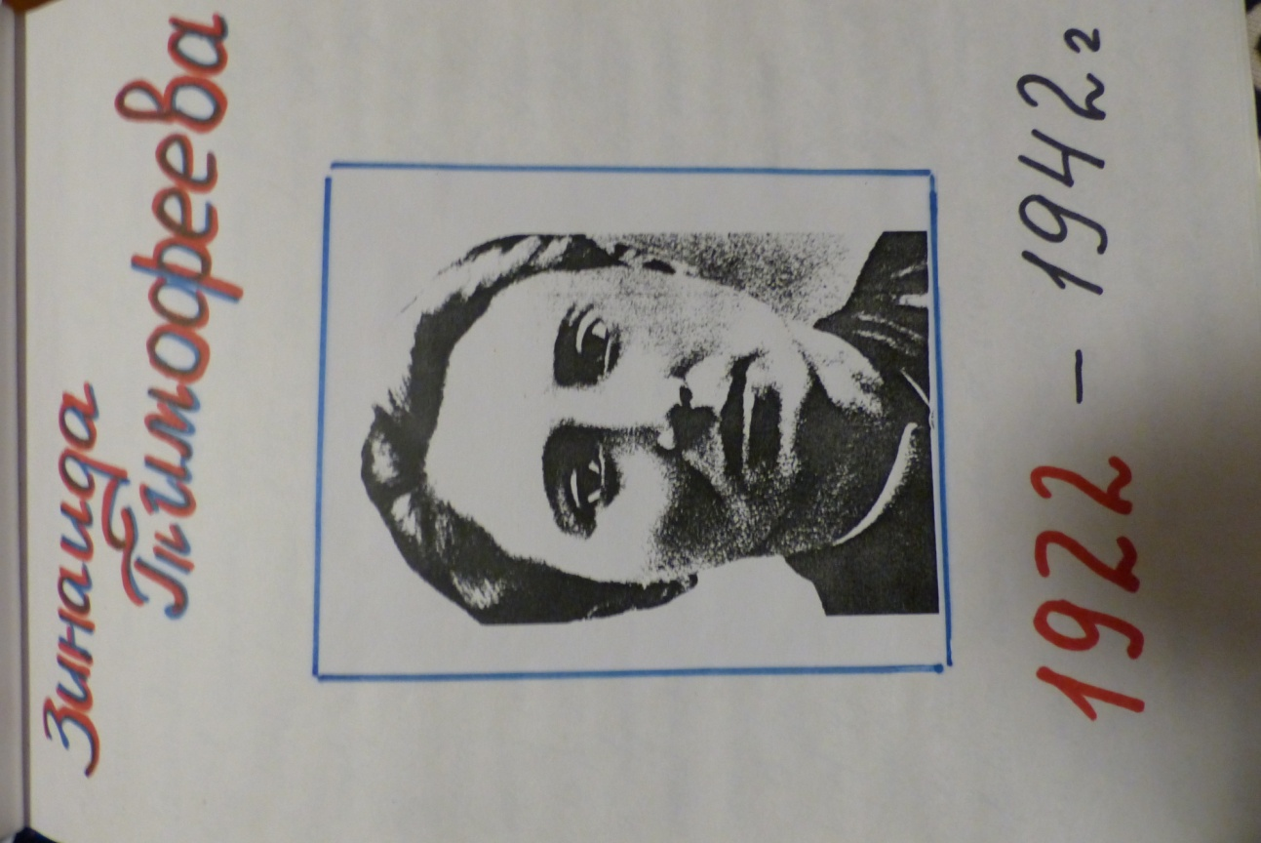

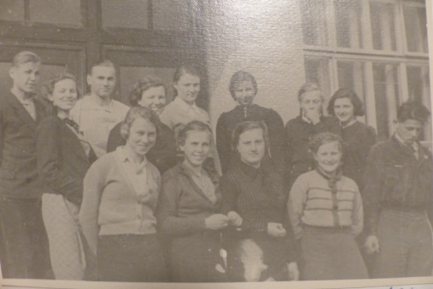

О работе Школьного Музея «Музей истории школы»

МОУ СОШ №21 г. Твери
Основой работы Школьного музея служат: Программа патриотического воспитания учащихся МОУ СОШ №21 на 2016-2025 г. «Сыны и дочери Отечества». Программа работы музея МОУ СОШ № 21 на 2015 - 2025 года «МУЗЕЙ ИСТОРИИ ШКОЛЫ». Школьный музей является одной из форм дополнительного образования, развивающей сотворчество, активность, самодеятельность учащихся.
Музей нашей школы открыт 8 мая 1996 г. в связи с проведением в ноябре 1995 года 60-тилетия школы. В настоящее время руководит музеем преподаватель русского языка и литературы Старцева М. А. За годы работы школы накоплен материал по истории школы, собраны экспонаты по военной истории края, а так же представлены образцы по истории городского быта начала XX в.
Опыт работы обобщён и представлен на муниципальном конкурсе методических разработок «Время уходит – память остаётся». Результат - 1 место за Проект «Школьный музей: «Музей истории школы». 2 место за Проект проведения мероприятий в рамках Вахты Памяти, посвящённой 75-пятилетию со Дня освобождения города Калинина от немецко-фашистских захватчиков.
В этом учебном году организован поисковый отряд совместно с МОУ СОШ № 46. В 1 четверти были участниками открытия Школы Юного Поисковика на базе МОУ СОШ № 46.
Работа Музея складывается из сбора, исследования, обработки, оформления и пропаганды материалов, имеющих воспитательную и познавательную ценность:
Внутри классов. Разучивание песен, прослушивание музыки на военную тематику. Чтение стихотворений на военную тему. Возложение цветов к стелам Неизвестного солдата. Выставка рисунков: «Моя Победа», «И завтра была война…». Урок Победы: «Пусть будут живы навсегда в сокровищнице памяти народной войны испепеляющей года!». Литературно-музыкальная композиция: «Дети войны». Нач. школа - Кл. часы: «Чтим и помним». Поздравления учителей – ветеранов с Днём Учителя (вручение открыток и приглашений на концерт). Проведение мероприятия, посвящённого годовщине вывода войск за Афганистана Лекция по классам «Юный герой-антифашист». Проведение Акции: «Я горжусь своим дедом».
Общешкольные мероприятия. Экскурсия по школе, знакомство со школьным музеем (5е кл.). Участие в концерте, посвящённому Дню учителя. Проведение акции: «Подари цветок ветерану!». Организация торжественной церемонии вручения медалей «70 лет Победы». Школьная Радуга Талантов, посв. Дню Победы в Д/К «Металлист» (2015 год). Концерт, посвящённый Дню освобождения г. Калинина (Д/К «Металлист», 2016 год). Линейки Памяти, посвящённые Дню освобождения г. Калинина и Дню Победы Организация Дня Памяти Лидии Свистуновой.
Участие в общегородских мероприятиях. Выступление учителей на Круглом столе по теме: «Вклад Тверской области в Победу ВОВ» (Библиотека им.Герцена). Участие в смотре – конкурсе музеев. Участие в областной викторине по историческому краеведению «Страницы воинской славы», посвящённой 70летию Победы в Великой Отечественной войне среди школьников Тверской области. Участие в городской акции «Равнение на бессмертие» (Поисковый отряд)
Международные мероприятия. Участие учителей в Международной научно-практической конференции «Судьба детей военной поры: документы, воспоминания» Миронова Т. В., Павленко О. В.
Членами школьного музея «Музей истории школы» была проверена вся Музейная документация. Ведётся кружок: «МУЗЕЕВЕДЕНИЕ». Стали проводится Линейки Памяти, посвящённые Дню Освобождения г. Калинина. Учащиеся выполняют Проектные работы: "Вклад моей семьи в летопись Великой Отечественной войны", "Великая Отечественная война в произведениях искусства", "История военной техники времен Великой Отечественной» и т. д.
- Месячники – вахта памяти ко Дню освобождения г. Калинина: «Память, которой не будет конца» (особенно к юбилею – 2016 - декабрь); месячник военно-патриотической работы: «Служу Отечеству, России!» - февраль, вахта памяти ко Дню Победы «30 дней до Победы». Возложение цветов к стелам и Рубежу Обороны.
- Вахту памяти у Памятной доски, посвящённой ученикам нашей школы, погибшим при исполнении интернационального долга, несет отряд Орлёнок.
- Минуты Мужества. Круглые столы. «Уроки Победы». Тематические встречи с представителями ВУЗов в т. ч. и военными, с ветеранами ВОВ. День Героев Отечества – городская молодёжно-патриотическая акция «Золотой фонд Отечества» - Уроки Памяти. Творческие конкурсы – рисунков, плакатов, песен, стихов, очерков. Силами учащихся выставка боевых листков на СТЕНЕ ПАМЯТИ.
- Участие в Митинге ко Дню освобождения г. Калинина (Заволжская школа и администрация пос. Заволжский – День освобождения каликинских деревень, 2016 год).
- Акции «Бессмертный полк», «Георгиевская ленточка»- распространение Георгиевских ленточек как выражение уважения ветеранам. Молодёжно - патриотическая акция: «Мы верим в тебя, солдат!». Участие в ежегодной городской молодёжной акции: «Живое СПАСИБО ветеранам». Участие в Днях Воинской Славы России. Участие в Молодёжно- патриотической акции «Равнение на бессмертие» (ПМЦ г. Твери) – прохождение торжественным строем – отряд Орлёнок – грамоты отряду Орлёнок. Участие в акции школ г. Твери – установка баннера на территории школы «Популяризация школы, как места военных действий во время ВОВ. Всероссийская акция «С любовью к России мы делами добрыми едины» Начало участия в акции «Украсим Родину садами». Проведение акции: «Улицы героев». Всероссийский флешмоб песня «День Победы и общегородской флеш-моб «Свеча Победы».
- Организация участия педагогов и уч-ся в третьем ежегодном конкурсе «Мы растим патриотов» - грамоты за участие. Участие в открытом городском молодёжном форуме: « Патриот Отечества» - отряд Орлёнок был отмечен грамотами . Постоянно участие в Городском конкурсе «Была война» - первые места. Учебно-тренировочные сборы для юношей в июне. Участие в проведении городской игры – акции для старшеклассников: «Далёкому прошлому память храня» (ДТДМ).
- Спортивная эстафета – кросс, посв. 9-у мая. Введение "Всероссийского физкультурно-спортивного комплекса "Готов к труду и обороне" (ГТО)". Участие в городском молодёжном марш-броске (квесте): «Москва за нами», посвящённому Дню контрнаступления советских войск против немецко-фашистских войск в битве под Москвой 5 декабря (1941 год). (МБУ «Подростково -молодёжный центр) грамота за участие + сертификаты каждому.
- Экскурсии в воинские части (в т. ч. и г.Торжок).

Взаимодействие МОУ СОШ № 21 с другими организациями в рамках военно-патриотического воспитания:
- ДК «Металлист», ДТДМ, Воспитательный Совет микрорайона «Юность», подростково - молодёжный центр. Совет Ветеранов Заволжского района, Общество: «Дети погибших защитников Отечества» - с их участием проходит организация встреч учащихся, Круглые столы. Именно они являются почётными гостями и членами жюри на Военно-спортивных играх «Никто, кроме нас» и Смотре строя и песни, посвящённому дню Защитника Отечества». Форум Трёх поколений – участники ВОВ, дети ВОВ и учащиеся, посвящённый Дню Победы. Поездки с концертами в « Заволжскую СОШ им. П. П. Смирнова» в пос. Заволжский Калининского района, посещение её музея. МОУ СОШ № 2 имени Д. Карбышева – участие в проведении Фронтовой Землянки. Филиал библиотеки им. Герцена - Уроки Мужества, посв. 120летию со дня рождения Г. К. Жукова. Экскурсия в МОУ СОШ пос. Заволжский (цель: посещение Музея Боевой Славы и знакомство с опытом работы) – 2016 год.
- Силами педагогического коллектива и актива музея истории школы создана и выпущена Книга, посвящённая 80-летию школы.
- Экскурсия в МОУ СОШ № 2 г. Твери (цель: знакомство с опытом работы Музея имени Карбышева и посещение праздничного мероприятия «Фронтовая землянка», посвященного Дню Победы).
- Встреча со старшим руководителем школьных музеев города Твери и области Матвеевым Романом Генриховичем (цель: новое свидетельство Музею истории школы в г.Москве, учетная карточка школьного Музея, знакомство с областными мероприятиями, консультация о смотре-конкурсе школьных музеев и залов воинской Славы.)
- Автобусная экскурсия в город Торжок, посвященная 100-летию со дня рождения Героя Советского Союза Алексея Мересьева.
- Круглый стол членов школьного музея с участием представителей организации «Дети погибших защитников Отечества.
- Праздник для учителей-ветеранов и работающих в школе педагогов « От всей души» (День учителя).
- Поздравление ветеранов Великой Отечественной войны, учителей-ветеранов с праздниками (праздничные открытки).
- Проведение Дня Юного Героя – антифашиста для 5 – 6 классов.
- Подготовка и участие учащихся школы в мероприятиях, проводимых областными организациями.
Разработана экспозиция школьного музея (созданы эскизы для кабинета №26, рекреации 2 этажа, продумано оформление витрин для школьного музея).
Экскурсии по школе «Мой школьный дом»(5е кл.) – знакомство с Музеем Истории школы.
Возложение цветов к рубежу Обороны в пос. Радужный.
Участие в Днях Воинской Славы России. Молодёжно- патриотическая акция «Равнение на бессмертие» (ПМЦ г. Твери). 07.11.17 – участие поискового отряда Музея истории школы.
Работа, связанная с именем Лидии Свистуновой. – Отправлено Ходатайство в Управление образования администрации г. Твери от администрации МОУ СОШ № 21. О рассмотрении вопроса о возможности установления на фасаде учебного учреждения памятной доски ученице школы № 8 (ныне МОУ СОШ № 21) Свистуновой Лидии Александровне. – Традиционными стали Уроки мужества, посвящённые Дню памяти Лидии Свистуновой . В этом учебном году с участием ветерана Вооружённых Сил, заместителя председателя «Российского Союза ветеранов» Лосева В. М. - Участие в акции школ г. Твери – установка баннера посвящённого 75-летию освобождения г. Калинина, с фотографиями выпускниц школы, погибших на фронтах, ( «Популяризация школы, как места военных действий во время ВОВ») на территории школы - фасаде.
День воина – интернационалиста - Час мужества с участием ветерана Вооружённых Сил, заместителя председателя «Российского Союза ветеранов» Лосева В. М и воинов – интернационалистов. Выставление Поста № 1 около мемориальной доски воинам – интернационалистам, выпускникам школы.
Информация о мероприятиях на сайте школы, в Специальных выпусках общешкольной газеты, в выпусках школьного телевидения.
Конечным результатом должны стать установление на фасаде учебного учреждения Памятной доски, посвящённой бывшей ученице школы № 8 (ныне МОУ СОШ № 21)- гвардии младший лейтенант, штурман 3 эскадрилии авиаполка Свистунова Лидия Александровна (27.01.1920 – 10.04.1943).

Старцева М. А., руководитель музея Истории школы.

